**SREDA, 22. 4. 2020**

TJA 8 (skupina Ahačič: Dino, Miha, Amanda, Laura, Nik, Ivana, Anže, Lorin, Ajda, Špela, Ana, Matevž K., Luka, Matevž P.P.)

Rešitve naloge:

**DZ str. 97/1,2**

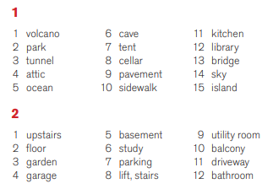

**UČ str. 102/2**



Po počitnicah začenjamo z ocenjevanjem. O ocenjevanju pri pouku TJA se bomo pogovorili na DANAŠNJI videokonferenci (Zoom).

**Datum: SREDA, 22. 4. 2020**

**Ura: 18.00**

**Povezava:** <https://us04web.zoom.us/j/77338723466>

Meeting ID: 773 3872 3466

**Udeležba je OBVEZNA!**

Danes se bomo naučili poimenovati različna hišna opravila.

Naslov v vaših zvezkih: Housework

**1. Besedišče: UČ str. 103/3a**

Prepišite hišna opravila in jih prevedite v slovenščino. Glejte primer, ki sem ga že rešila.

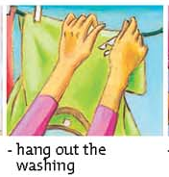

Primer zapisa v zvezek:

- hang out the washing = obesiti perilo

**2. Križanka**

Če imate možnost, križanko natisniti in nalepite v zvezek. Zapišite rešitve in dopišite prevode hišnih opravil.



Če nimate možnosti tiskanje, v zvezek zapišite rešitve in prevode.

Primer zapisa v zvezek:

1. SET THE TABLE = pripraviti mizo

**3. Ponovitev: DZ str. 98/3,4**

